NPU-SSF网上考勤系统设计与开发

软件开发进度报告
版本：1.0

编写： 康艳晴
校对： 邱 立、冯星宇
审核： 李明霞
批准： 康艳晴

西北工业大学－SSF Group
2020年7月

目 录
1. 引言 3
1.1文档标识 3
1.2项目概述 3
1.3文档概述 3
1.4参考文献 4
2. 概要 4
3. 工程进度与状态 4
3.1 进度 4
3.1 状态 6
4. 资源耗用与状态 7
4.1 资源耗用 7
4.1.1. 工时 7
4.1.2. 机时 8
4.2. 状态 8
5. 经费支出与状态 9
6. 附录 9
Github提交截图 9
1. 2020.6.23 9
2. 2020.6.24 10
3. 2020.6.25 11
4. 2020.6.27 12
5. 2020.6.29 13
6. 2020.6.30 14
7. 2020.7.1 15
8. 2020.7.2 15

引言

1.1文档标识
中文名称：《开发进度报告》。
英文名称：“Developement Plan Report（DPR)”。
文档版本：“1.0”。
文档编号：“NPU-SSF-OnlineAttendanceSystem-DPR-1.0”。

1.2项目概述
本文档适用于“网上考勤系统设计与开发”（OnlineAttentanceSystem）项目（以下简称“OSA”）的开发过程。考勤系统项目由某公司提出，由西北工业大学-SSF Group开发小组负责实施，该项目标识号为“NPU-SSF-OnlineAttendanceSystem”，其软件产品版本号为“1.0”。

1.3文档概述
本文档依据国家标准《GB/T 8567-2006计算机软件文档编制规范》制定，属于技术文档，仅限于SSF的项目相关人员阅读。
本文档主要汇报本项目开发的进展和情况，以便及时发现和处理开发过程中出现的问题。一般来说，该报告以月为单位。由于本次实验共花费11个工作日，因此记录了本次开发过程从开始到结束的11个工作日的所有进度。

1.4参考文献
- 《GB/T 8567-2006计算机软件文档编制规范》，国家标准
- 《NPU-SSF-OnlineAttendanceSystem-SDS-1.1(E) 软件文档规范》，SSF Group编写
- 《NPU-SSF-OnlineAttendanceSystem-SDP-1.1(E) 软件开发计划》，SSF Group编写

概要
项目名称 ：网上考勤系统
项目负责人：康艳晴
报告编写人：康艳晴
报告编号 ：2020-7
报告月份：2009-7

工程进度与状态

3.1 进度
本次项目进行的各活动的基本进度情况如下：
活动名称 | 所属阶段 | 计划开始时间 | 计划结束时间 | 实际完成时间 | 说明
文档计划 | 可行性与计划研究阶段 | 2020-6-22 | 2020-6-23 | 2020-6-23 | 按计划完成
可行性分析 | 可行性与计划研究阶段 | 2020-6-23 | 2020-6-23 | 2020-6-23 | 按计划完成
项目开发计划 | 可行性与计划研究阶段 | 2020-6-23 | 2020-6-24 | 2020-6-24 | 按计划完成
软件配置管理计划 | 可行性与计划研究阶段 | 2020-6-23 | 2020-6-24 | 2020-6-24 | 按计划完成

进行需求软件分析 | 需求分析阶段 | 2020.6.24 | 2020.6.24 | 2020.6.24 | 按计划完成
编写《软件需求规格说明书1.0》 | 需求分析阶段 | 2020.6.25 | 2020.6.25 | 2020.6.25 | 按计划完成
进行详细设计（功能设计、流程设计、数据流图、状态转换图、界面设计、数据库设计、接口设计、算法设计） | 设计阶段 | 2020.6.26 | 2020.6.27 | 2020.6.27 | 按计划完成
编写《软件结构设计说明1.0》、《数据库设计1.0》 | 设计阶段 | 2020.6.27 | 2020.6.27 | 2020.6.27 | 按计划完成
软件编码 | 代码实现阶段 | 2020.6.28 | 2020.6.30 | 2020.6.30 | 按计划完成
编写《测试计划1.0》 | 测试阶段 | 2020.7.1 | 2020.7.1 | 2020.7.1 | 按计划完成
执行测试 | 测试阶段 | 2020.7.1 | 2020.7.1 | 2020.7.1 | 按计划完成
编写《软件测试报告1.0》 | 测试阶段 | 2020.7.1 | 2020.7.1 | 2020.7.1 | 按计划完成
编写《项目开发总结报告》 | 提交阶段 | 2020.7.2 | 2020.7.2 | 2020.7.1 | 提前完成
编写《软件用户手册》 | 提交阶段 | 2020.7.2 | 2020.7.2 | 2020.7.1 | 提前完成
做最后项目的一致性检查 | 提交阶段 | 2020.7.2 | 2020.7.2
编写《开发进度报告》 | 提交阶段 | 2020.7.2 | 2020.7.2

3.1 状态
本项目开发进度总体属正常范围，个别出现提前完成。进度与计划对比及采取的措施如下表：
活动名称 | 所属阶段 | 当前进度 | 计划结束时间 | 原因 | 措施
文档计划 | 可行性与计划研究阶段 | 100% | 2020-6-23 | 按计划完成
可行性分析 | 可行性与计划研究阶段 | 100% | 2020-6-23 | 按计划完成
项目开发计划 | 可行性与计划研究阶段 | 100% | 2020-6-24 | 按计划完成
软件配置管理计划 | 可行性与计划研究阶段 | 100% | 2020-6-24 | 按计划完成

进行需求软件分析 | 需求分析阶段 | 100% | 2020.6.24 | 按计划完成
编写《软件需求规格说明书1.0》 | 需求分析阶段 | 100% | 2020.6.25 | 按计划完成
进行详细设计（功能设计、流程设计、数据流图、状态转换图、界面设计、数据库设计、接口设计、算法设计） | 设计阶段 | 100% | 2020.6.27 | 按计划完成
编写《软件结构设计说明1.0》、《数据库设计1.0》 | 设计阶段 | 100% | 2020.6.27 | 按计划完成
软件编码 | 代码实现阶段 | 100% | 2020.6.30 | 按计划完成
编写《测试计划1.0》 | 测试阶段 | 100% | 2020.7.1 | 按计划完成
执行测试 | 测试阶段 | 100% | 2020.7.1 | 按计划完成
编写《软件测试报告1.0》 | 测试阶段 | 100% | 2020.7.1 | 按计划完成
编写《项目开发总结报告》 | 提交阶段 | 100% | 2020.7.2 | 提前完成
编写《软件用户手册》 | 提交阶段 | 100% | 2020.7.2 | 提前完成
做最后项目的一致性检查 | 提交阶段 | 100% | 2020.7.2 | 按计划完成
编写《开发进度报告》 | 提交阶段 | 100% | 2020.7.2 | 按计划完成

资源耗用与状态

4.1 资源耗用

工时
分为三类：
a．管理用工时：主要是可行性分析阶段与需求分析阶段的沟通。
本期耗费管理工时：320h；
b．服务工时：主要是软件设计阶段以及测试中制定测试计划耗费的工时。系统设计阶段耗费的服务工时160h,测试耗费的服务工时160h,本期耗费服务工时：320h；
c．开发用工时：
界面设计：80h
编码实现：160h
总计耗费开发工时为：880h

机时
开发环境使用10台联想笔记本。本次工作11天，因此耗用机时间11×8×10=880小时。

状态
本月项目各项活动耗用工时与实际工时对比如下表
活动名称 | 所属阶段 | 计划工时 | 实际工时 | 原因 | 措施
文档计划 | 可行性与计划研究阶段 | 80h | 80h | 按计划完成
可行性分析 | 可行性与计划研究阶段 | 80h | 80h | 按计划完成
项目开发计划 | 可行性与计划研究阶段 | 40h | 40h | 按计划完成
软件配置管理计划 | 可行性与计划研究阶段 | 40h | 40h | 按计划完成

进行需求软件分析 | 需求分析阶段 | 80h | 80h | 按计划完成
编写《软件需求规格说明书1.0》 | 需求分析阶段 | 80h | 80h | 按计划完成
进行详细设计（功能设计、流程设计、数据流图、状态转换图、界面设计、数据库设计、接口设计、算法设计） | 设计阶段 | 80h | 80h | 按计划完成
编写《软件结构设计说明1.0》、《数据库设计1.0》 | 设计阶段 | 80h | 80h | 按计划完成
软件编码 | 代码实现阶段 | 160h | 160h | 按计划完成
编写《测试计划1.0》 | 测试阶段 | 40h | 40h | 按计划完成
执行测试 | 测试阶段 | 20h | 20h | 按计划完成
编写《软件测试报告1.0》 | 测试阶段 | 20h | 20h | 按计划完成
编写《项目开发总结报告》 | 提交阶段 | 20h | 10h | 提前完成
编写《软件用户手册》 | 提交阶段 | 20h | 10h | 提前完成
做最后项目的一致性检查 | 提交阶段 | 38h | 38h | 按计划完成
编写《开发进度报告》 | 提交阶段 | 2h | 2h | 按计划完成

经费支出与状态
本项目开发成本为0，无经费支出。

附录

Github提交截图
- 2020.6.23
提交准备文件：《NPU-SSF-Online-AttendanceSystem-SDS-1.0 软件文档规范》、《需求功能点》
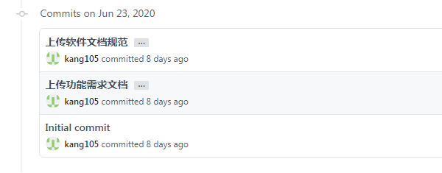
- 2020.6.24
提交可行性与计划研究阶段文档（1.0）《NPU-SSF-OnlineAttendanceSystem-DP-1.0 文档计划》、《NPU-SSF-OnlineAttendanceSystem-FAR-1.0(E) 可行性分析报告》、《NPU-SSF-OnlineAttendanceSystem-SCMP-1.0 软件配置管理计划》、《NPU-SSF-OnlineAttendanceSystem-SDP-1.0(E) 软件开发计划》、《软件开发计划（甘特图）-1.0》和审核修改后的1.1版本的软件文档规范《NPU-SSF-Online-AttendanceSystem-SDS-1.1 软件文档规范》、《NPU-SSF-OnlineAttendanceSystem-SDP-1.1(E) 软件开发计划》。
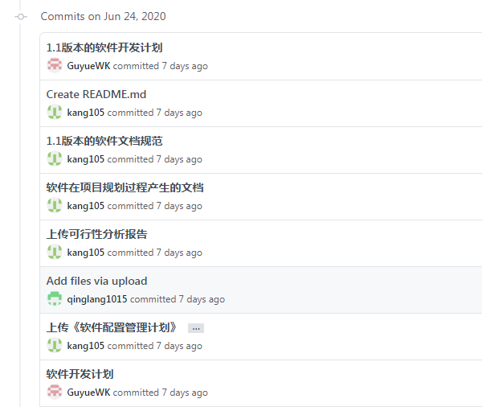
- 2020.6.25
提交需求分析阶段（1.0）的《NPU-SSF-OnlineAttendanceSystem-SRS-1.0软件需求规格说明》。提交审核修改过后的可行性与计划研究阶段文档（1.1）《NPU-SSF-OnlineAttendanceSystem-DP-1.1 文档计划》、《NPU-SSF-OnlineAttendanceSystem-FAR-1.1(E) 可行性分析报告》、《NPU-SSF-OnlineAttendanceSystem-SCMP-1.1 软件配置管理计划》、《软件开发计划（甘特图）-1.1》。提交审核修改后的需求分析阶段（1.1）的《NPU-SSF-OnlineAttendanceSystem-SRS-1.1软件需求规格说明》
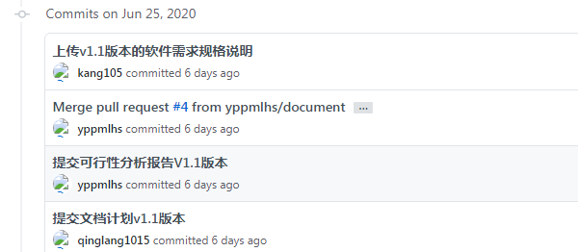
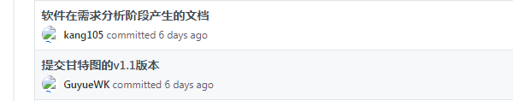

- 2020.6.27
提交软件设计阶段（1.0）版本的详细设计（功能图、流程图、状态转换图、界面设计等）和《NPU-SSF-OnlineAttendanceSystem-SADD-1.0 软件结构设计说明》、《NPU-SSF-OnlineAttendanceSystem-DBDD-1.0(E)数据库设计说明》。
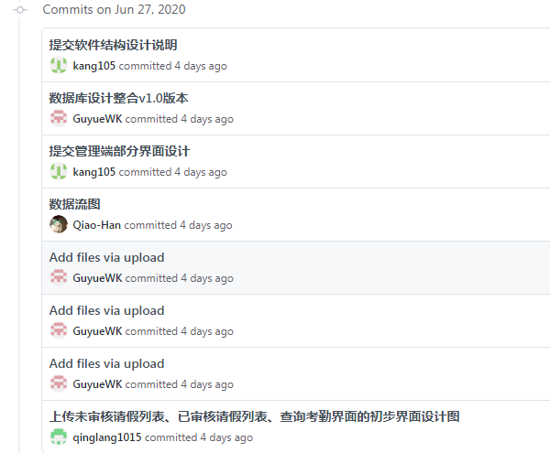
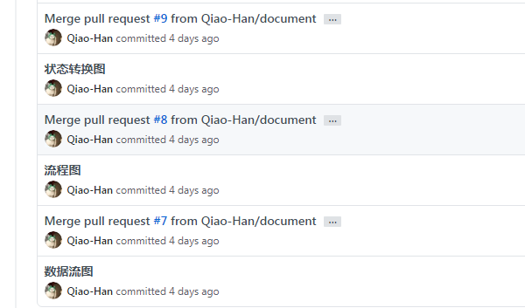
- 2020.6.29
代码实现阶段，完善代码
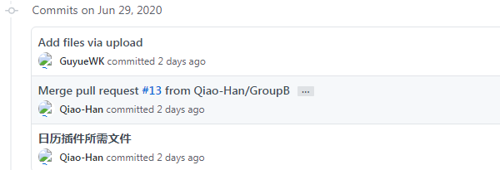
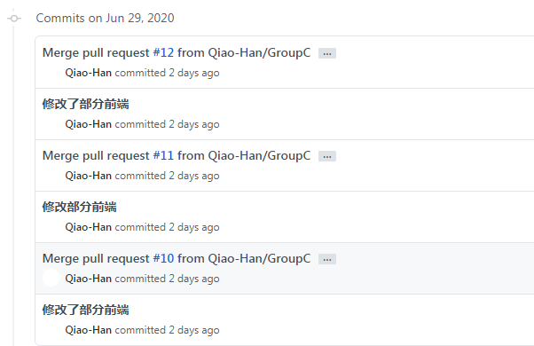
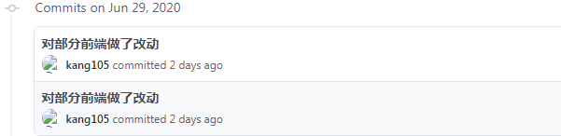
- 2020.6.30
代码实现阶段上传完整代码
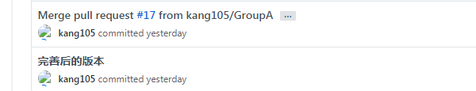
- 2020.7.1
测试阶段《NPU-SSF-SoftWare Testing Plan软件测试计划》、《测试用例》和《NPU-SSF-OnlineAttendanceSystem-STR-1.0 软件测试报告》、《NPU-SSF-Online-AttendanceSystem-PDSR-1.0 项目开发总结报告》
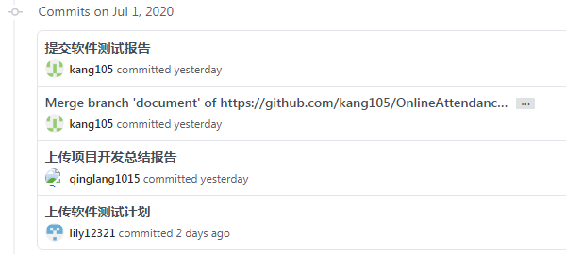
- 2020.7.2
总结阶段《NPU-SSF-OnlineAttendanceSystem-SUM-1.0用户手册》。


